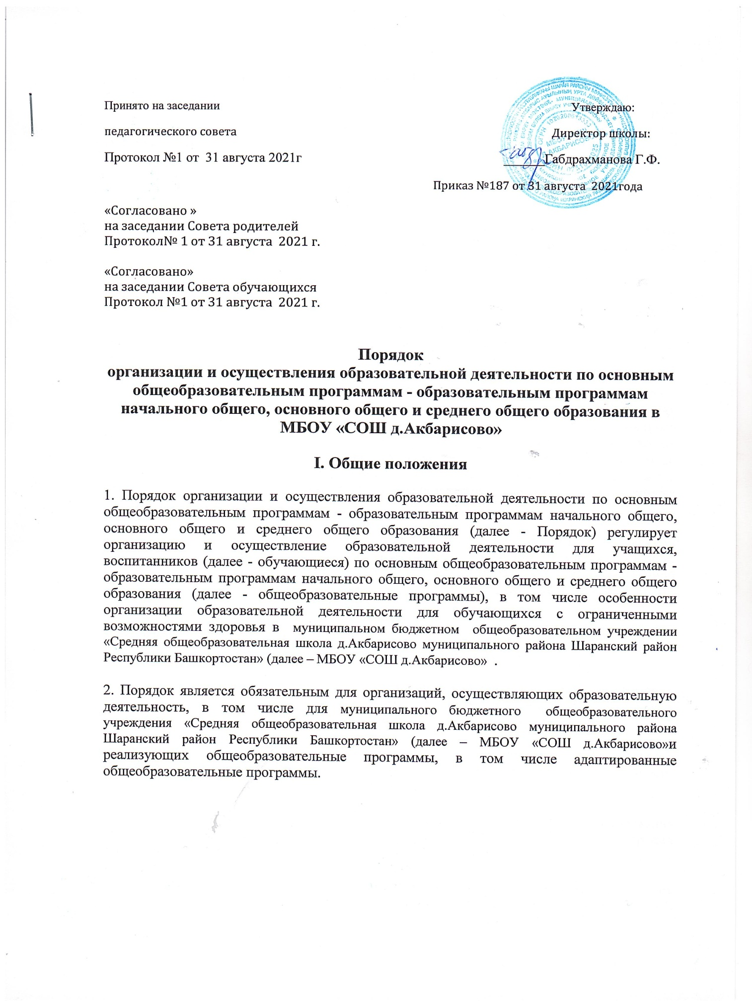

II. Организация и осуществление образовательной деятельности
4. Формы получения образования и формы обучения по общеобразовательным программам определяются соответствующими федеральными государственными образовательными стандартами, если иное не установлено Федеральным законом от 29 декабря 2012 г, N 273-ФЗ "Об образовании в Российской Федерации".
Допускается сочетание различных форм получения образования и форм обучения.
5. Общее образование может быть получено в МБОУ «СОШ д.Акбарисово», а также вне МБОУ «СОШ д.Акбарисово» - в форме семейного образования. Среднее общее образование может быть получено в форме самообразования.
Форма получения общего образования и форма обучения по конкретной общеобразовательной программе определяются родителями (законными представителями) несовершеннолетнего обучающегося. При выборе родителями (законными представителями) несовершеннолетнего обучающегося формы получения общего образования и формы обучения учитывается мнение ребенка.
При выборе родителями (законными представителями) несовершеннолетнего обучающегося формы получения общего образования в форме семейного образования родители (законные представители) информируют об этом выборе орган местного самоуправления муниципального района или городского округа, на территории которых они проживают⁶, в течение 15 календарных дней с момента утверждения приказа об отчислении обучающегося из Организации в связи с переходом на семейное образование или не менее чем за 15 календарных дней до начала учебного года, в котором планируется переход на семейное образование.
Обучающийся, получающий образование в форме семейного образования в семейной форме, по решению родителей (законных представителей) с учетом его мнения на любом этапе обучения вправе продолжить образование в любой иной форме, предусмотренной законодательством Российской Федерации в сфере образования, либо вправе сочетать формы получения образования и обучения.
6. Обучающиеся, получившие основное общее образование или достигшие восемнадцати лет, имеют право на выбор , формы получения образования и формы обучения.
7. Обучение по индивидуальному учебному плану, в том числе ускоренное обучение, в пределах осваиваемых общеобразовательных программ осуществляется в порядке, установленном локальными нормативными актами МБОУ «СОШ д.Акбарисово»,.
Индивидуальный учебный план формируется с учетом требований федерального государственного образовательного стандарта общего образования соответствующего уровня, в том числе к перечню учебных предметов, обязательных для изучения.
8. Сроки получения начального общего, основного общего и среднего общего образования устанавливаются федеральными государственными образовательными стандартами общего образования.
При прохождении обучения в соответствии с индивидуальным учебным планом срок освоения общеобразовательной программы может быть изменен МБОУ «СОШ д.Акбарисово», с учетом особенностей и образовательных потребностей конкретного обучающегося.
9. Содержание начального общего, основного общего и среднего общего образования определяется образовательными программами начального общего, основного общего и среднего общего образования.
10. Требования к структуре, объему, условиям реализации и результатам освоения общеобразовательных программ определяются соответствующими федеральными государственными образовательными стандартами с учетом требований законодательства Российской Федерации в области обеспечения санитарно-эпидемиологического благополучия населения.
11. Общеобразовательные программы самостоятельно разрабатываются и утверждаются МБОУ «СОШ д.Акбарисово» с учетом соответствующих примерных основных образовательных программ.
12. Общеобразовательная программа включает в себя учебный план, календарный учебный график, рабочие программы учебных предметов, курсов, дисциплин (модулей), оценочные и методические материалы, рабочую программу воспитания и календарный план воспитательной работы.
Учебный план общеобразовательной программы определяет перечень, трудоемкость, последовательность и распределение по периодам обучения учебных предметов, курсов, дисциплин (модулей), иных видов учебной деятельности обучающихся и формы их промежуточной аттестации.
Рабочая программа воспитания и календарный план воспитательной работы разрабатываются и утверждаются МБОУ «СОШ д.Акбарисово», с учетом включенных в примерные общеобразовательные программы примерных рабочих программ воспитания и примерных календарных планов воспитательной работы.
13. Организация образовательной деятельности по общеобразовательным программам может быть основана на дифференциации содержания с учетом образовательных потребностей и интересов обучающихся, обеспечивающих углубленное изучение отдельных учебных предметов, предметных областей соответствующей образовательной программы (профильное обучение).
Образовательная деятельность при освоении общеобразовательных программ или отдельных компонентов этих программ может быть организована в форме практической подготовки.
14. При реализации общеобразовательных программ используются различные образовательные технологии, в том числе дистанционные образовательные технологии, электронное обучение.
При реализации общеобразовательных программ с применением дистанционных образовательных технологий и электронного обучения должны соблюдаться Санитарно-эпидемиологические требования и правила и Гигиенические требования.
15. При угрозе возникновения и (или) возникновении отдельных чрезвычайных ситуаций, введении режима повышенной готовности или чрезвычайной ситуации на всей территории Российской Федерации либо на ее части реализация общеобразовательных программ осуществляется с применением электронного обучения, дистанционных образовательных технологий вне зависимости от ограничений, предусмотренных в федеральных государственных образовательных стандартах, если реализация указанных образовательных программ без применения указанных технологий и перенос сроков обучения невозможны.
16. Общеобразовательные программы реализуются МБОУ «СОШ д.Акбарисово», как самостоятельно, так и посредством сетевых форм их реализации и может использовать сетевую форму реализации общеобразовательных программ и (или) отдельных компонентов, предусмотренных образовательными программами (в том числе различного вида, уровня и (или) направленности), обеспечивающую возможность освоения образовательных программ обучающимися с использованием ресурсов нескольких организаций, осуществляющих образовательную деятельность, включая иностранные, а также при необходимости с использованием ресурсов иных организаций. Использование сетевой формы реализации общеобразовательных программ осуществляется на основании договора между указанными организациями.
17. При реализации общеобразовательных программ может применяться форма организации образовательной деятельности, основанная на модульном принципе представления содержания общеобразовательной программы и построения учебных планов, использовании соответствующих образовательных технологий.
18. В МБОУ «СОШ д.Акбарисово», образовательная деятельность осуществляется на государственном языке Российской Федерации. В государственных и муниципальных образовательных организациях, расположенных на территории республик Российской Федерации, может вводиться преподавание и изучение государственных языков республик Российской Федерации в соответствии с законодательством республик Российской Федерации. Преподавание и изучение государственных языков республик Российской Федерации в рамках имеющих государственную аккредитацию образовательных программ осуществляются в соответствии с федеральными государственными образовательными стандартами. Преподавание и изучение государственных языков республик Российской Федерации не должны осуществляться в ущерб преподаванию и изучению государственного языка Российской Федерации.
Общее образование может быть получено на иностранном языке в соответствии с общеобразовательной программой и в порядке, установленном законодательством об образовании и локальными нормативными актами.
При приеме (переводе) на обучение по имеющим государственную аккредитацию образовательным программам начального общего и основного общего образования выбор языка образования, изучаемых родного языка из числа языков народов Российской Федерации, в том числе русского языка как родного языка, государственных языков республик Российской Федерации осуществляется по заявлениям родителей (законных представителей) несовершеннолетних обучающихся.
19. Организация создает условия для реализации общеобразовательных программ, учитывающие Санитарно-эпидемиологические требования и правила и Гигиенические требования.
В Организации могут быть созданы условия для проживания обучающихся в интернате, а также для осуществления присмотра и ухода за детьми в группах продленного дня.
20. Образовательная деятельность по общеобразовательным программам, в том числе адаптированным общеобразовательным программам, организуется в соответствии с расписанием учебных занятий.
Расписание учебных занятий составляется с учетом дневной и недельной динамики умственной работоспособности обучающихся и шкалы трудности учебных предметов. Образовательная недельная нагрузка распределяется равномерно в течение учебной недели, при этом объем максимально допустимой нагрузки в течение дня должен соответствовать Санитарно-эпидемиологическим требованиями правилам и Гигиеническим нормативам.
21. При наличии необходимых условий (кадровых, финансовых, материально-технических и иных условий) возможно деление классов на группы при проведении учебных занятий, курсов, дисциплин (модулей).
При наличии потребности в изучении нескольких родных языков из числа языков народов Российской Федерации допускается деление класса на две и более группы.
При проведении учебных занятий в малокомплектных допускается объединение в группы обучающихся по образовательным программам начального общего образования из нескольких классов.
22. Учебный год в МБОУ «СОШ д.Акбарисово», начинается 1 сентября и заканчивается в соответствии с учебным планом соответствующей общеобразовательной программы. Начало учебного года может переноситься при реализации общеобразовательной программы в очно-заочной форме обучения не более чем на один месяц, в заочной форме обучения - не более чем на три месяца.
С целью профилактики переутомления в календарном учебном графике предусматривается чередование периодов учебного времени, сессий и каникул. Продолжительность каникул должна составлять не менее 7 календарных дней. Сроки начала и окончания каникул определяются школой самостоятельно.
23. Количество обучающихся в классе (группе) определяется, исходя из расчета соблюдения нормы площади на одного обучающегося, соблюдении требований к расстановке мебели в учебных кабинетах.
24. При реализации утвержденных рабочих программ учебных предметов, курсов, дисциплин (модулей) общеобразовательной программы объем домашних заданий (по всем учебным предметам) должен быть таким, чтобы затраты времени на его выполнение не превышали времени, установленного Гигиеническими нормативами.
В первом классе обучение проводится без балльного оценивания знаний обучающихся и домашних заданий.
25. Освоение общеобразовательной программы, в том числе отдельной части или всего объема учебного предмета, курса, дисциплины (модуля) общеобразовательной программы, сопровождается текущим контролем успеваемости и промежуточной аттестацией обучающихся. Формы, периодичность и порядок проведения текущего контроля успеваемости и промежуточной аттестации обучающихся определяются самостоятельно.
26. Освоение обучающимися образовательных программ основного общего и среднего общего образования завершается итоговой аттестацией, которая является обязательной.
Обучающиеся, освоившие в полном объеме соответствующую образовательную программу учебного года, переводятся в следующий класс.
Обучающиеся, не прошедшие промежуточной аттестации по уважительным причинам или имеющие академическую задолженность, переводятся в следующий класс условно³⁵.
Обучающиеся в МБОУ «СОШ д.Акбарисово», по общеобразовательным программам, не ликвидировавшие в установленные сроки академической задолженности с момента ее образования, по усмотрению их родителей (законных представителей), оставляются на повторное обучение, переводятся на обучение по адаптированным общеобразовательным программам в соответствии с рекомендациями психолого-медико-педагогической комиссии либо на обучение по индивидуальному учебному плану.
Лицам, успешно прошедшим государственную итоговую аттестацию по образовательным программам основного общего и среднего общего образования, выдается в установленном законодательством об образовании порядке аттестат об основном общем или среднем общем образовании, подтверждающий получение общего образования соответствующего уровня.
Лицам, успешно прошедшим итоговую аттестацию, выдаются документы об образовании, образцы которых самостоятельно устанавливаются Организациями.
Лицам, не прошедшим итоговой аттестации или получившим на итоговой аттестации неудовлетворительные результаты, а также лицам, освоившим часть образовательной программы основного общего и среднего общего образования и (или) отчисленным из Организации, выдается справка об обучении или о периоде обучения по образцу, самостоятельно устанавливаемому школой (далее - справка).
Обучающиеся, не прошедшие государственной итоговой аттестации или получившие на государственной итоговой аттестации неудовлетворительные результаты, вправе пройти государственную итоговую аттестацию в сроки, определяемые порядком проведения государственной итоговой аттестации по соответствующим образовательным программам.
Обучающиеся, освоившие образовательные программы основного общего образования и получившие на государственной итоговой аттестации неудовлетворительные результаты, по усмотрению их родителей (законных представителей), с учетом мнения обучающихся, а также с учетом рекомендаций психолого-медико-педагогической комиссии (при их наличии) могут быть оставлены на повторное обучение или получить основное общее образование в форме семейного образования с последующим прохождением государственной итоговой аттестации в порядке и сроки, установленные законодательством Российской Федерации.
27. Лица, осваивающие общеобразовательную программу в форме самообразования или семейного образования либо обучавшиеся по не имеющей государственной аккредитации образовательной программе, вправе пройти экстерном промежуточную и государственную итоговую аттестацию (далее - аттестация) в Организации по имеющим государственную аккредитацию образовательным программам соответствующего уровня. Указанные лица, не имеющие основного общего или среднего общего образования, вправе пройти аттестацию экстерном в Организации бесплатно.
Родители (законные представители) несовершеннолетнего обучающегося осуществляют выбор для прохождения промежуточной и (или) государственной итоговой аттестации, в том числе на основе рекомендаций органа местного самоуправления муниципального района или городского округа, на территории которого они проживают.
По желанию родителей (законных представителей) несовершеннолетних обучающихся для прохождения аттестации может быть определена на один учебный год, на весь период получения общего образования либо на период прохождения конкретной аттестации.
При прохождении аттестации экстерны пользуются академическими правами обучающихся по соответствующей образовательной программе.
Срок подачи заявления на зачисление для прохождения государственной итоговой аттестации в МБОУ «СОШ д.Акбарисово», составляет:
по образовательным программам основного общего образования - не менее чем за две недели до даты проведения итогового собеседования по русскому языку⁴², но не позднее 1 марта;
по образовательным программам среднего общего образования - не менее чем за две недели до проведения итогового сочинения (изложения)⁴⁴, но не позднее 1 февраля.
Для экстернов по согласованию с ними или родителями (законными представителями) несовершеннолетних обучающихся утверждается график прохождения промежуточной аттестации. Промежуточная аттестации экстернов проводится по не более одному учебному предмету (курсу) в день.
Обучающиеся, не освоившие образовательной программы начального общего и (или) основного общего образования, не допускаются к обучению на следующих уровнях общего образования.
Обучающиеся по общеобразовательной программе в форме семейного образования, не ликвидировавшие в установленные сроки академической задолженности, продолжают получать образование в Организации.
Обучающиеся по общеобразовательной программе в форме семейного образования имеют право на зачет Организацией результатов промежуточной аттестации, пройденной в других Организациях, в установленном порядке.
Экстернам, прошедшим промежуточную аттестацию и отчисленным из Организации, выдается справка.

III. Особенности организации образовательной деятельности для лиц с ограниченными возможностями здоровья
28. Содержание общего образования и условия организации обучения обучающихся с ограниченными возможностями здоровья определяются адаптированной общеобразовательной программой, а для инвалидов также в соответствии с индивидуальной программой реабилитации инвалида. Под специальными условиями для получения образования обучающимися с ограниченными возможностями здоровья понимаются условия обучения, воспитания и развития таких обучающихся, включающие в себя использование специальных учебников, учебных пособий и дидактических материалов специальных технических средств коллективного и индивидуального пользования, предоставление услуг ассистента (помощника), оказывающего необходимую техническую помощь, проведение групповых и индивидуальных коррекционных занятий, обеспечение доступа в здания, а также иные условия, без которых невозможно или затруднено освоение образовательных программ. Правила доступности школы, реализующих образовательную деятельность по адаптированным общеобразовательным программам, определяются порядком обеспечения условий доступности для инвалидов объектов и предоставляемых услуг в сфере образования, а также оказания им при этом необходимой помощи.
29. Предельная наполняемость отдельного класса (группы), группы продленного дня для обучающихся с ограниченными возможностями здоровья устанавливается в соответствии с Санитарно-эпидемиологическими требованиями и правилами
Образование обучающихся с ограниченными возможностями здоровья может быть организовано как совместно с другими обучающимися, так и в отдельных классах, группах или отдельных Организациях. Количество обучающихся с ограниченными возможностями здоровья устанавливается из расчета не более 3 обучающихся при получении образования совместно с другими обучающимися.
30. Для получения без дискриминации качественного образования лицами с ограниченными возможностями здоровья создаются:
необходимые условия для коррекции нарушений развития и социальной адаптации, оказания ранней коррекционной помощи на основе специальных педагогических подходов и наиболее подходящих для этих лиц языков, методов и способов общения;
условия, в максимальной степени способствующие получению образования определенного уровня и определенной направленности, а также социальному развитию этих лиц, в том числе посредством организации инклюзивного образования лиц с ограниченными возможностями здоровья.
31. В случае если обучающиеся завершают освоение адаптированных общеобразовательных программ основного общего образования до достижения совершеннолетия и не могут быть трудоустроены, для них открываются классы (группы) с углубленным изучением отдельных учебных предметов, предметных областей соответствующей образовательной программы.
32. Реализация адаптированных общеобразовательных программ в части трудового обучения осуществляется исходя из региональных условий, ориентированных на потребность в рабочих кадрах, и с учетом индивидуальных особенностей психофизического развития, здоровья, возможностей, а также интересов обучающихся с ограниченными возможностями здоровья и их родителей (законных представителей) на основе выбора профиля труда, включающего в себя подготовку обучающегося для индивидуальной трудовой деятельности.
В классы (группы) с углубленным изучением отдельных учебных предметов, предметных областей соответствующей образовательной программы принимаются обучающиеся, окончившие 9 (10) класс.
В классы (группы), группы продленного дня для обучающихся с умеренной и тяжелой умственной отсталостью принимаются дети, не имеющие медицинских противопоказаний для пребывания в МБОУ «СОШ д.Акбарисово», владеющие элементарными навыками самообслуживания.
33. Для обучающихся, нуждающихся в длительном лечении, детей-инвалидов, которые по состоянию здоровья не могут посещать МБОУ «СОШ д.Акбарисово», на основании заключения медицинской организации и письменного обращения родителей (законных представителей) обучение по общеобразовательным программам организуется на дому или в медицинских организациях.

